Trần Trọng Nhân  
1050080148  
10DH_CNTT4

**LAB5_TH1 BloomFilter**

Bước 1: Khai bóa thư viện

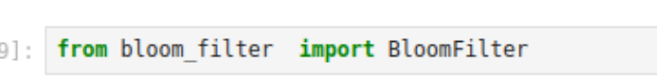

**Bước 2: Thêm đường dẫn chứa file văn bản cần lọc**

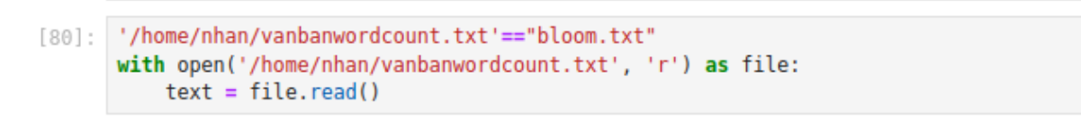

**Bước 3: Khởi tạo Bloom Filter với kích thước đã cho**

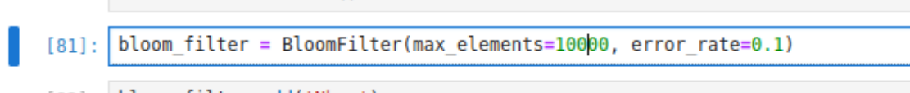

**Bước 4 : Thêm từ “Nhan” vào văn bản**

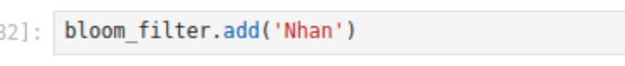

**Bước 5: Lập danh sách các từ cần kiểm tra**



